Proceso de electropolimerización como nueva herramienta para la obtención de capas de polimeros altamente orientadas
E.A. Soto-Bustamanteª, P. Romero-Hasler^{b}, C. Parry-Mix^{c}, Robert, Paz^{b}

ª Universidad de Chile, Facultad de Ciencias Químicas y Farmacéuticas, Departamento de Orgánica y Fisicoquímica, Santiago, Chile.
^{b} Universidad de Chile, Facultad de Ciencias Químicas y Farmacéuticas, Departamento de Ciencia de los Alimentos y Tecnología Química, Santiago, Chile.
^{c}Beam Co., Winter Park, FL, USA.
Email: esoto@ciq.uchile.cl

Trabajamos con un nuevo proceso de electropolimerización con cristales líquidos calamíticos [1-3], que se realiza en ausencia de disolventes o electrolitos añadidos. El proceso se logra mediante la aplicación de un campo eléctrico directo a monómeros con propiedades líquido cristalinas en celdas de vidrio cubiertas con electrodos ITO y de un espesor de 8um. La principal ventaja de este proceso es la capacidad de obtener películas altamente orientadas de polímeros líquido cristalinos de cadena lateral (SC-LCP) cuando se utilizan celdas con alineación planar.

El proceso se describió en base a aplicarlo en una serie homóloga de 12 monómeros acrílicos (A6En, n=1-12) [2]. Se buscó la ocurrencia de fases esmécticas de alto orden después del proceso de polimerización. Los resultados mostraron que el monómero A6E4 electropolimerizado produjo la fase esméctica B mejor alineada a temperatura ambiente, que fue seleccionada para este estudio (ver figura). Se presentarán los datos obtenidos, así como la caracterización mediante GISAXS. Nuestro proceso de polimerización se comparó con polimerizaciones por UV y con AIBN en los mismos monómeros para comparar las metodologías. | 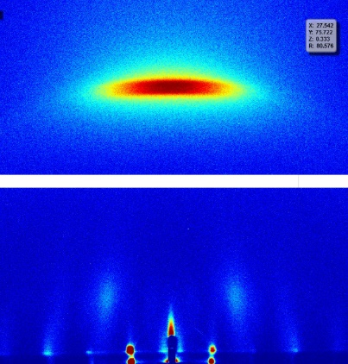

La fotoalineación y la electropolimerización son dos procesos distintos, pero se pueden utilizar juntos en ciertas aplicaciones, particularmente en el campo de los dispositivos de cristal líquido y la optoelectrónica. Son técnicas separadas que pueden emplearse sinérgicamente en aplicaciones específicas, especialmente en el desarrollo de dispositivos avanzados de cristales líquido y sistemas optoelectrónicos. La implementación precisa y los beneficios potenciales dependen de la funcionalidad deseada del dispositivo final.

Agradecimientos:
Los autores agradecen al proyecto Fondecyt 1241746 y Fondequip EQM200266

Referencias:
1. Soto-Bustamante E, Trujillo-Rojo V, In situ polymerization process for obtaining an electro-optical apparatus, said polymer and electro-optical apparatus; and uses thereof. US Pat. App. 13/982,522. 2012
2. P. Romero-Hasler, E.A. Soto-Bustamante, Journal of Molecular Liquids 382 (2023) 121901, DOI: 10.1016/j.molliq.2023.121901.
3. E.A. Soto-Bustamante, P. Romero-Hasler, C. Parry-Mix, B.I.Ostrovskii, Journal of Molecular Liquids, (2023), 122667, DOI: 10.1016/j.molliq.2023.122667.

